МИНИСТЕРСТВО ОБРАЗОВАНИЯ И НАУКИ РОССИЙСКОЙ ФЕДЕРАЦИИ

**Федеральное государственное бюджетное образовательное учреждение высшего профессионального образования  
 «Кемеровский государственный университет»**

**Институт фундаментальных наук**

**Кафедра ЮНЕСКО по ИВТ**

**ЛАБОРАТОРНАЯ РАБОТА №4**

**ПО ДИСЦИПЛИНЕ “РАЗРАБОТКА МОБИЛЬНЫХ ПРИЛОЖЕНИЙ”**

студента 2 курса

**Садовикова Никиты Евгеньевича**

Направление 09.03.03 – Прикладная информатика в экономике

Преподаватель:

доцент

С.Ю. Завозкин

Кемерово 2021

**ЦЕЛЬ РАБОТЫ:**

Познакомиться с объектом RecyclerView и различными способами получения данных из сети Интернет.

**ЗАДАЧИ**

1. Познакомиться с особенностями работы RecyclerView и обработчиками событий для его содержимого;
2. Познакомиться с основными сетевыми взаимодействиями в рамках разрабатываемого приложения на языке Kotlin.

**ЗАДАНИЕ**

1. Создать приложение, содержащее в себе динамически наполняемый RecyclerView;
2. Реализовать обработчик для содержимого RecyclerView;
3. Реализовать приложение, взаимодействующее со статическими ресурсами в сети Интернет.

1. Для начала нужно сделать линейную компоновку для приложения RecyclerView.  
  
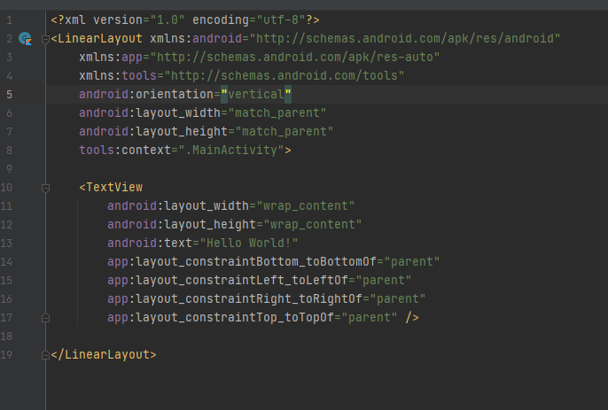

2. Добавление новой схемы компоновки для RecyclerView

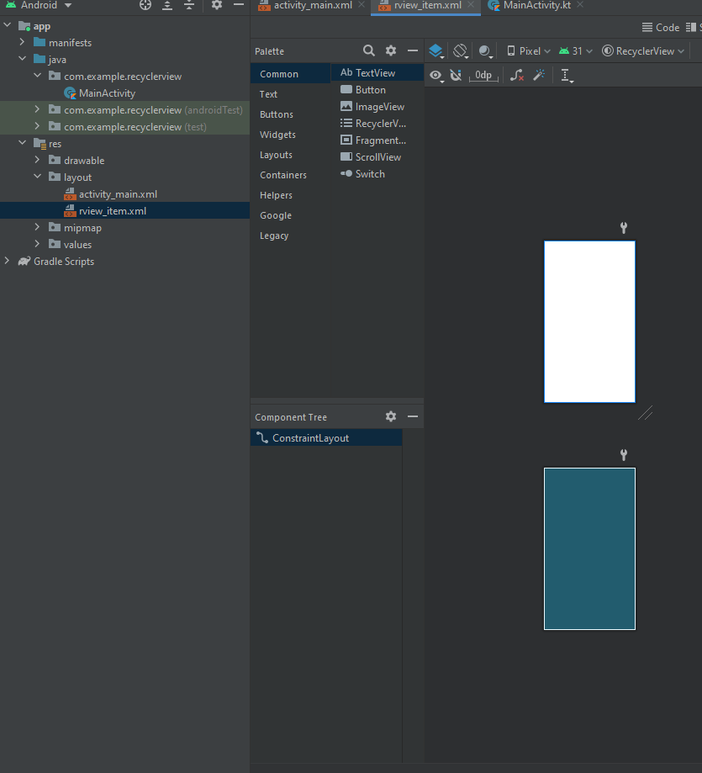

Размещение компонентов в новую компоновку

3. Размещённые элементы в rview_item.

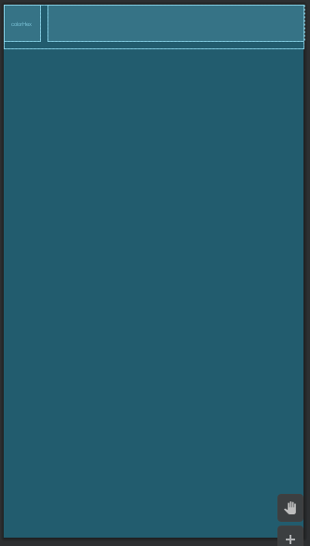

4.Класс адаптер с сигнатурой.



5. Класс адаптер и mainactivity а также onCellClickListener 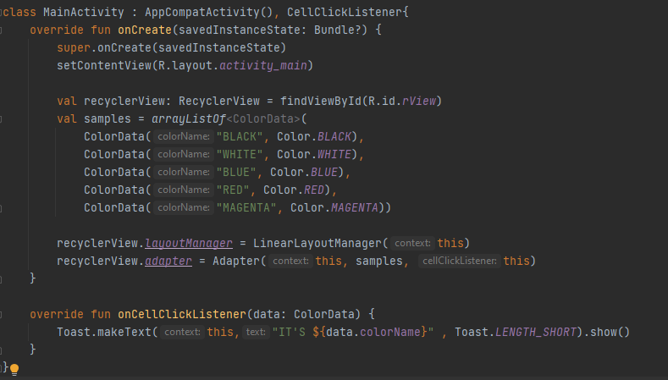

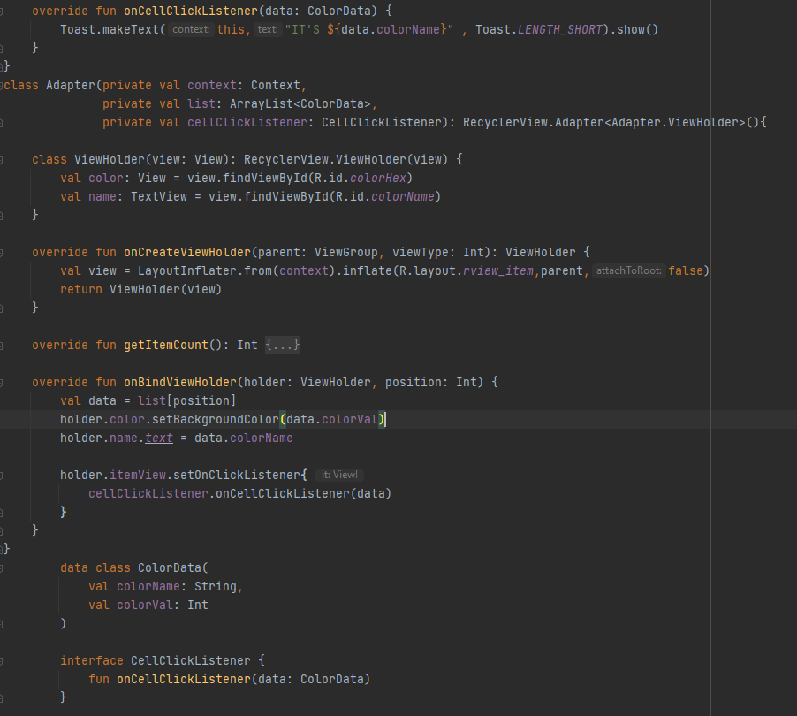

6. Запущенное приложение со всеми элементами в RecyclerView.

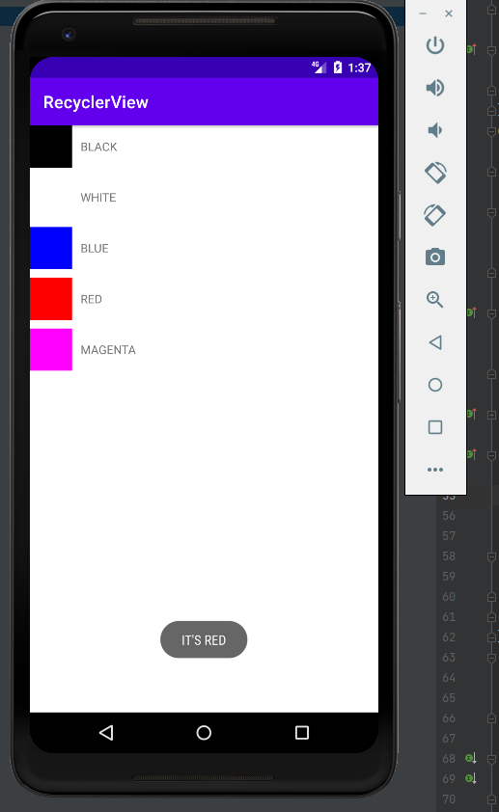

7. Создание нового проекта InternetTest.

8. Линейная компоновка

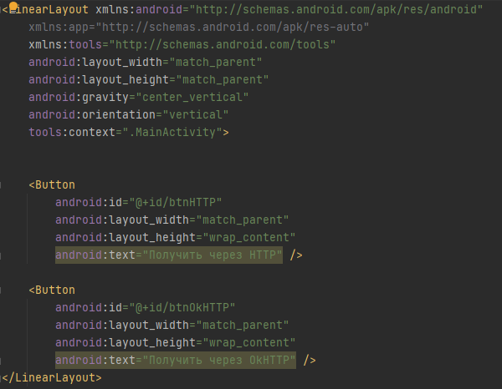

9. Две кнопки Get via HTTP и Get via OkHTTP по центру экрана.

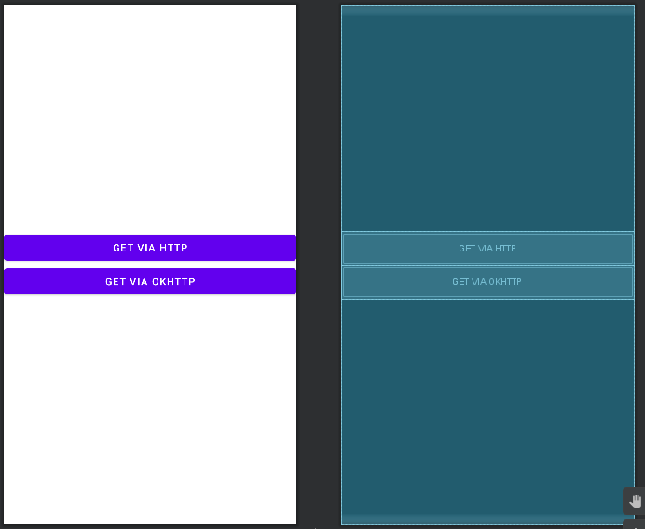

10. Обработчики для кнопок.

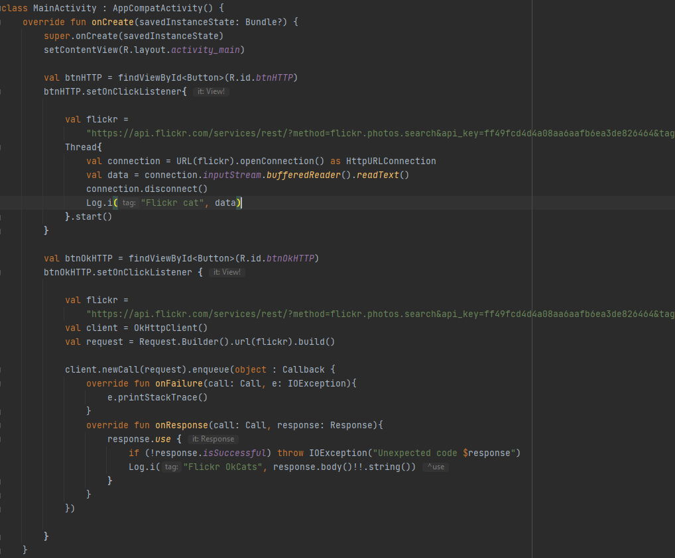

11. AndroidManifext.xml.

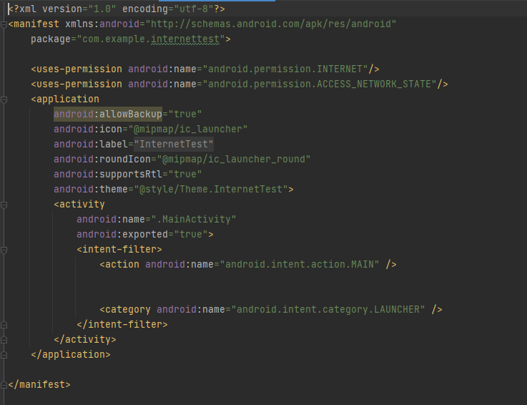

12. Логи

